Қазақ тілі 9 сынып Күні -

**Сабақтың тақырыбы:** Қымыз – пайдалы сусын

**Мақсаты:** Тіл дамыту. Оқушының коммуникативтік іс-әрекетін дамытуға мүмкіндік тұғызу

**Міндеттері:**

А)дамыту: оқылым, жазылым, сөйлесім, айтылым, тыңдалым әрекеттерін жұптық, топтық, қарым-қатынаста белсенді де, тиімді қолдануына жағдай жасау.

ә)оқыту: сөздік қорларындағы сөйлемдерді іс-тәжірибеде қолдануына жағдай тұғызу.

б)тәрбиелік: қазақ тіліне деген қызығушылықтарын арттыра отырып, өзінің санасында мен қоғамның белсенді мүшесімен деген түсінікті қалыптастыру, қымыздың пайдасы туралы түсіндіру.

Сабақтың түрі: аралас сабақ

**Сабақтың барысы:**

**І. Ұйымдастыру кезеңі:**

* + Сәлемдесу
  + Сабақта жоқ оқушыларды белгілеу
  + Оқушылардың назарын қазақ тілі сабағына аудару

**ІІ Үй тапсырмасын тексеру:**

Сен мектепке барасың ба?

Сен онда қосымша сабаққа барасың ба?

Қай пәннен қосымша сабаққа барасың?

ІІІ Жан-жақты білімдерін дамыту:

5 сұрақтан тұратын тест тапсырмалары

**ІҮ Жаңа сабаққа дайындық:**

Оқушыларды сабақтың тақырыбы және мақсатымен таныстыру

Тақтаға күн мен тақырыпты жазу

**Ү. Жаңа сабақ:**

***1-тапсырма. Тыңда, оқы және есте сақта.***

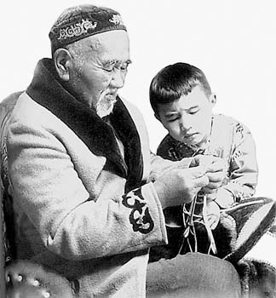Діңгек, тірек

пісу, ішу

Имандылық, адалдық

Ұйытқысы, ұйымдастырушы

пайдалы, нығайтады

керсенге құю, сапыру

**2-тапсырма*. Мәтінді түсініп оқып, мәтін бойынша 5-6 сұрақ құрастыр. Мәтінге ат қой.***

**ҮІ Сабақты қорыту: 4-тапсырма*. Сөйлемдерді оқып, аудар. Сөйлем мүшесіне талда.***

*Қамыз – пайдалы сусын. Оны жылқының сүтінен жасайды. Қымыз ішкен адам көп ауырмайды.*

**ҮІІ Сабақты бекіту:**

**5-тапсырма*. Көп нүктенің орнына берілген сөздерді қойып жаз****.*

Мен ... ішемін. Менің отбасымда ..., ..., болуды үйретеді. Анаж сауып, қымыз дайындайды.

*Керекті сөздер:* адал, тиянақты, әдепті, тәрбиелі. қазақ;қымыз, жылқы

**ҮІІІ Үйге тапсырма:** **6-тапсырма. «Мен қымыз жайлы көп білгім келеді. Себебі ... *» ойды жалғастыр.***

**ХІХ Бағалау**